https://vk.com/topic-193571472_40677099 ССЫЛКА ДЛЯ ОБРАТНОЙ СВЯЗИ

СОСТАВИТЬ КОНСПЕКТ В РАБОЧУЮ ТЕТРАДЬ: эл.учебник - Глава 7
ЗАПОЛНИТЬ СЛОВАРЬ ПРОФЕССИОНАЛЬНОЙ ТЕРМИНОЛОГИИ
ВЫПОЛНИТЬ ПРАКТИЧЕСКИЕ ЗАНЯТИЯ

Практическое занятие 23
Тема: Составление ИТК пластических стрижек
Цель: Закрепить знания по теме: «Технология выполнения стрижки пластических стрижек». Дать описание этапам выполнения стрижки. Выявить возможные дефекты при стрижке волос данным методом и способы устранить их. Составить ИТК выполнения стрижки
Содержание занятия:
- Изучить теоретический материал.
- Выявить возможные дефекты при стрижке волос данным методом и способы устранить их, заполнить таблицу 1
Таблица 1
№ этапа | Описание этапа. | Схема данного этапа | Необходимые инструменты | Возможный дефект на данном этапе. | Причина дефекта. | Способ устранения дефекта.

- Составить ИТК выполнения стрижки
Инструкционно-технологическая карта
№  п/п | Методические указания | Эскизы
1. | Подготовительные работы:  -подготовить рабочее место;  -инструменты и приспособления;  - парикмахерское бельё;  - материалы для выполнения работы.
2. | Силуэт –  Структура –  Распределение –  Проекция –  КП –  Проборы –  Положение головы –
3.
4.
Теоретический материал

Пластическая стрижка позволяет лучше, чем простая стрижка, скрывать естественные дефекты головы.
Стрижку бритвой выполняют таким образом, чтобы бритва скользила по всей поверхности волос данного участка головы. Нажатие рукой на бритву (для того, чтобы срезать волос) делают тогда, когда бритва доходит до концов волос. Длина волос должна быть от 1 до 2 см на затылке и 4–6 см – на теменной части головы.
Характерными чертами современной модельной стрижки бритвой являются:
– срез волос на висках прямой (на уровне разреза глаз);
– волосы на затылке подрезаны как можно ниже (1–2 см от воротничка рубашки) и плавней;
– на лбу волосы должны быть красиво закруглены;
– волосы на темени должны быть совершенно ровными.
Перед тем как начать стрижку, волосы хорошо промывают, желательно шампунем, причесывают со всех сторон и анализируют форму головы для того, чтобы при выполнении стрижки скрыть возможные ее дефекты.
Работу начинают с разделения волос. Волосы темени отделяют двумя параллельными проборами, соединенными третьим. Стрижку волос делают бритвой и расческой. Волосы расчесывают вниз, затем начинают их стричь сверху вниз, отступив от бокового пробора на 2 см. Далее волосы с боков зачесывают назад и стригут в этом же направлении. Таким же образом стригут волосы и на левой стороне головы.
На затылочной части волосы сначала расчесывают вниз и стригут по их направлению, начиная от поперечного пробора перекрестным способом.
При стрижке перекрестным способом волосы на затылке расчесывают попеременно вправо и влево, выполняя стрижку по направлению волос.
Закончив стрижку волос на боковых сторонах и затылочной части головы, начинают стричь волосы темени, лежащие ближе к затылку. При этом волосы разделяют поперечными проборами на участки шириной не более 2 см.
Начинают стрижку с волос, лежащих ближе к затылку. Каждый участок стригут вначале в направлении к затылку, а после этого проверяют стрижку перекрестным способом. При стрижке нужно учитывать, что на макушке волосы должны быть немного длиннее, чем на остальных участках головы.
Волосы темени при расчесывании их вправо и влево должны доходить до височной части головы. При этом должна создаваться плавная линия перехода волос на нет от теменной части к боковой.
На этом стрижку заканчивают бритвой и переходят к доработке волос ножницами. Выравнивание концов волос делают двумя способами: стрижкой волос «над пальцами» в верхней теменной части головы и стрижкой над расческой на остальных частях.
Волосы на затылочной части, а также на шее следует стричь ножницами так, чтобы не было видно впадины на затылке и волосы переходили очень плавно на нет и заканчивались тушевкой на 1–2 см выше воротничка рубашки.
Для выполнения окантовки волос за ушными раковинами одной рукой придерживают ухо, а другой – выполняют окантовку волос, как можно ближе к нему. После этого подрезают волосы на висках (прямо) на уровне глаз. Чтобы получить чистую окантовочную линию, волосы на висках и за ушными раковинами снимают бритвой, не заходя за линию окантовки ножницами.
Особенностью пластической стрижки является то, что после нее можно делать любую укладку волос: строго наверх, с правым или левым проборами и т. д.

Вывод:

Домашнее задание: Составить ИТК салонной стрижки

Практическое занятие 24

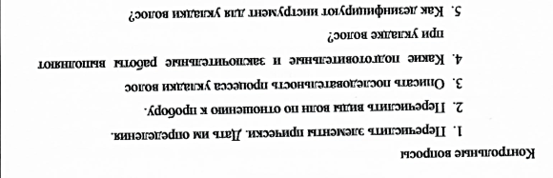
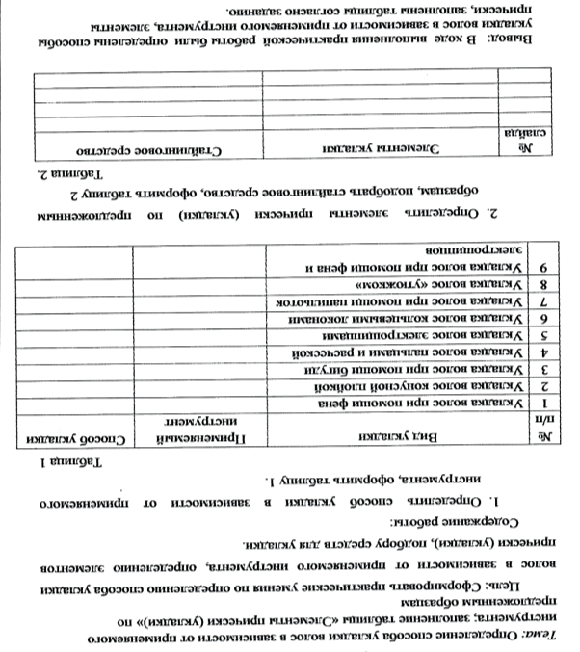
Тема 4.1. Общие сведения об укладке волос
Домашнее задание: подготовить сообщение по теме
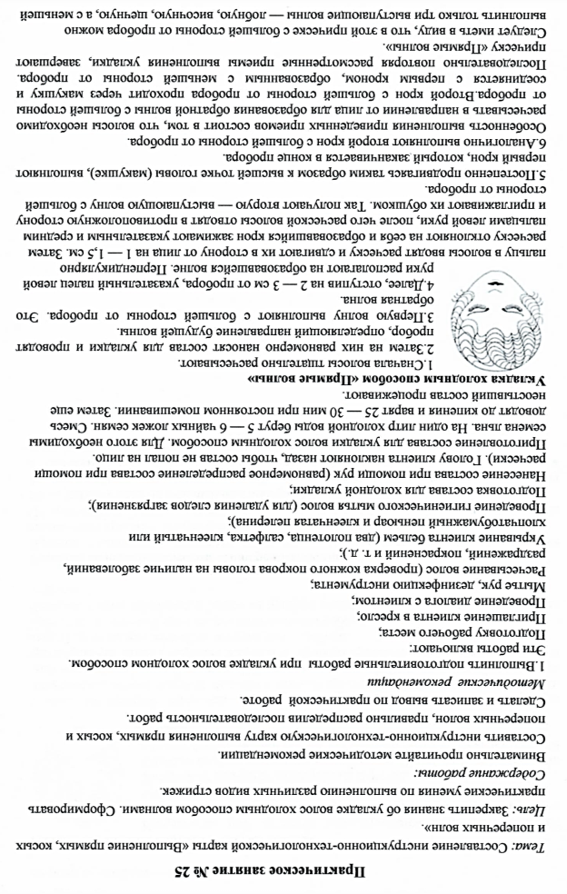
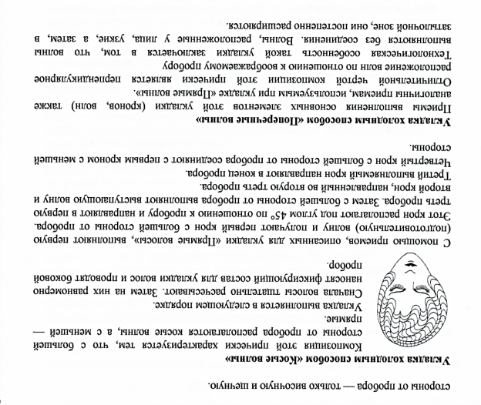

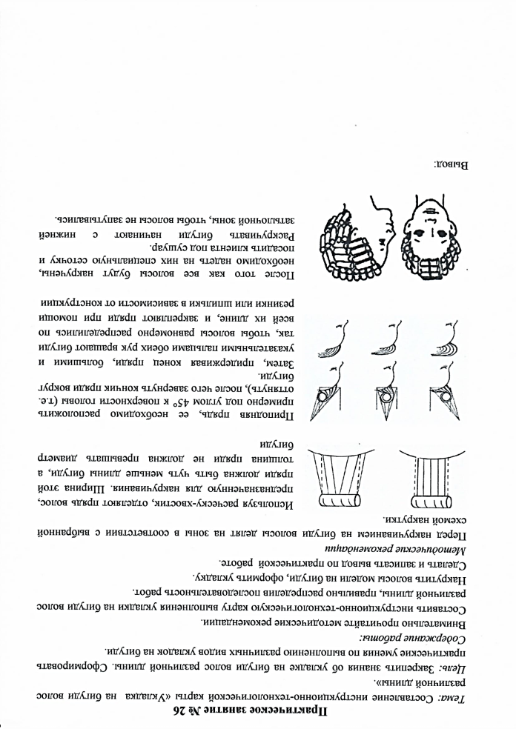

Практическое занятие 27
Тема: Составление ИТК «Укладка волос кольцевыми локонами
Цель: Закрепить знания по теме: «Технология выполнения укладки кольцевыми локонами». Составить ИТК по теме
Содержание занятия:
- Изучить теоретический материал.

- Составить ИТК выполнения укладки
Инструкционно-технологическая карта
№  п/п | Методические указания | Эскизы
1.
2.
3.
4.
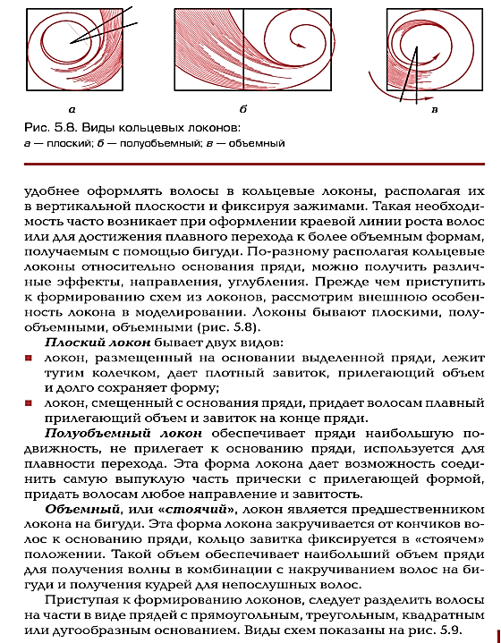
Теоретический материал
Практическое занятие № 28
Тема: Составление ИТК «Укладка волос с применением щипцов, локонами»
Цель: Закрепить знания по теме: «Технология выполнения укладки щипцами». Составить ИТК по теме
Содержание занятия:
- Изучить теоретический материал.

- Составить ИТК выполнения укладкии
Инструкционно-технологическая карта
№  п/п | Методические указания | Эскизы
1.
2.
3.
4.
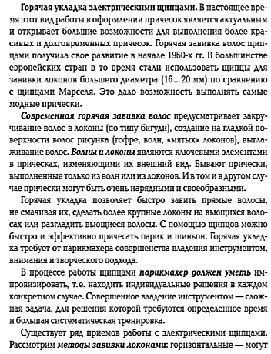
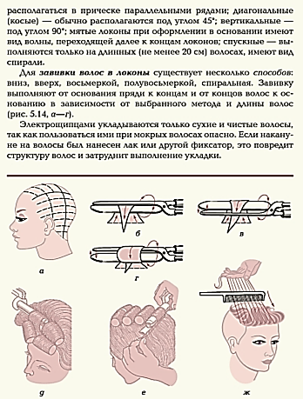
Теоретический материал

Вывод:

Практическое занятие № 29
Тема: Составление ИТК «Укладка волос феном методами «бомбаж», «брашинг», при помощи диффузора»
Цель: Закрепить знания по теме: «Технология выполнения укладки феном методами «бомбаж», «брашинг», при помощи диффузора». Составить ИТК по теме
Содержание занятия:
- Изучить теоретический материал.

- Составить ИТК выполнения укладки
Инструкционно-технологическая карта
№  п/п | Методические указания | Эскизы
1.
2.
3.
4.
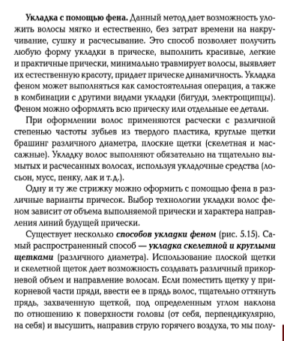
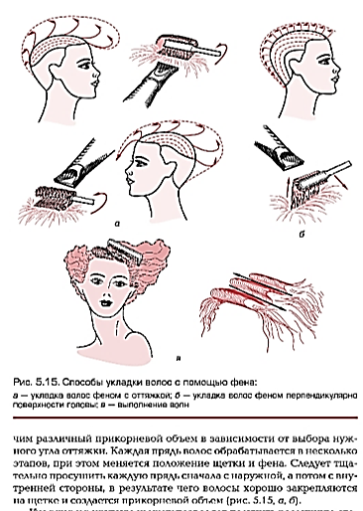
Теоретический материал

Вывод:

